У прекрасному і різноманітний світ природи є загадкове рослина, яка називається росичка. Ця рослина-хижак. Воно поїдає невдах комах, які спокусилися її привабливим виглядом. Маленька росичка зростає на торф'яних болотах, що вистелені килимами з моху.
Давня легенда розповідає, що колись такої рослинки на поліських болотах не було, принаймі, її не бачили місцеві мешканці. А з’явилась вона за загадкових обставин.
ЛЕГЕНДА ПРО РОСИЧКУ
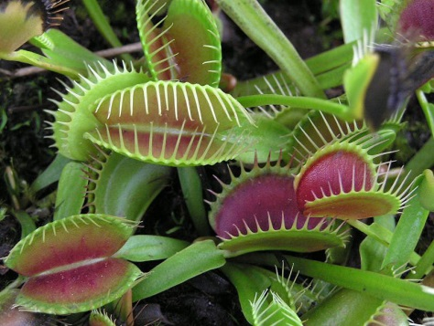
Розповідають, що у давні часи в одному поліському селі жили братик і сестричка, які так любили одне одного, що ніколи не розлучалися. Були вони такі гарні та вродливі, що очей не відведеш. А все тому, що прокидалися вдосвіта й умивалися чистою росою. Особливо любила ту росу дівчина, бо ніяк не могла розгадати секрету її чистоти, тому і називали дівчинку Росичкою.
Одного літнього дня вони пішли до лісу, щоб набрати ягід. Але близенько хорошого ягіднику не було, тому діти подалися вглиб лісу. Там вони натрапили на величезні чорниці, під якими гнулося віття. Задоволені такою багатою знахідкою братик і сестричка із задоволенням збирали лісовий урожай, зовсім не звертаючи уваги на комарів, що із заходом сонця допікали все сильніше.
Діти так захопилися, що не опам’яталися, як відійшли надто далеко одне від одного. Похопилася Росичка лише тоді, коли почула зляканий голос братика, що просив допомоги. Не дивлячись під ноги помчала вона на той крик. Між старими кремезними соснами побачила дівчинка ще здалля свого братика, який безпомічно, тримаючись за гілки якогось куща, борсався у болоті, що засмоктало його вже по пояс. Кинулась на поміч, але тільки ступила крок, як відчула, що ноги поволі опускаються у трясовину.
- Не йди, – кричав хлопець, угледівши сестрицю, - а то обоє згинемо! Біжи додому та приведи поміч якнайшвидше.
Росичка бігла щодуху, падала, вставала і знов бігла, але навіть тоді вона відчувала, як жалять тіло величезні комарі, від яких аж гуло все навколо.
Коли прийшла допомога, то рятувати було вже нікого. Мертвий хлопець з червоним набряклим обличчям лежав на трясовині, все ще затиснувши у покусаних руках гілки молодого куща. Не болото вбило його. Не витримала дитина ядучих укусів велетенських комарів.
Довго плакала дівчина за своїм братом, винила себе, що не вберегла малого. А одного дня її не стало. Мертве тіло дівчини знайшли у лісі, неподалік того злощасного болота. А через кілька днів на тому місці з’явилася дивна рослинка з широкими листками, що спритно затулялися, коли на них сідала якась комаха, і поїдала жертву. А от коли на рослинку падала краплинка роси, то її листочки лишалися нерухомі, ніби милувалися красою тієї краплинки.
Здогадалися люди, що то за рослинка і назвали її Росичкою.

